МУНИЦИПАЛЬНАЯ ГАЗЕТА ИСТОК  Муниципальное образование  Беляевский сельсовет  Беляевского района  Оренбургской области | № 6 (189)  от 12.03.2025 г.  Учредитель газеты:  Совет депутатов муниципального образования Беляевский сельсовет Беляевского района Оренбургской области  Главный редактор: глава муниципального образования Беляевский сельсовет Елешев М.Х.  Редакция газеты: Администрация Беляевского сельсовета  Адрес редакции: 461330 Оренбургская область, Беляевский район, с. Беляевка, ул. Банковская 9  Тираж: 10 экземпляров  Цена: бесплатно  Подписан в печать: 12.03.2025 г.

Извещение
о проведении в 2026 году государственной кадастровой оценки земельных участков, расположенных на территории Оренбургской области

В соответствии с требованиями статьи 11 Федерального закона от 03.07.2016 № 237-ФЗ «О государственной кадастровой оценке» (далее - Закон о кадастровой оценке) информируем, что Правительством Оренбургской области принято постановление от25.02.2025 № 171-пп «О проведении государственной кадастровой оценки земельных участков, расположенных на территории Оренбургской области» (далее – Постановление).
Согласно Постановлению:
-в 2026 году будет проведена государственная кадастровая оценка земельных участков, расположенных на территории Оренбургской области и учтенных в Едином государственном реестре недвижимости;
- уполномоченным исполнительным органом Оренбургской области по государственной кадастровой оценке указанных земельных участков определено министерство природных ресурсов, экологии и имущественных отношений Оренбургской области.
Указанное Постановление опубликовано 28.02.2025 на Портале официального опубликования нормативных правовых актов Оренбургской области и органов исполнительной власти Оренбургской области http://pravo.orb.ru, а также на Официальном интернет-портале правовой информации http://pravo.gov.ru.
Постановление вступило в силу после дня его официального опубликования.
Государственная кадастровая оценка будет проводится государственным бюджетным учреждением «Центр государственной кадастровой оценки Оренбургской области» (далее – бюджетное учреждение).
В соответствии со статьей 12 Закона о кадастровой оценке в целях сбора и обработки информации, необходимой для определения кадастровой стоимости, правообладатели земельных участков вправе предоставить бюджетному учреждению декларации о характеристиках земельных участков (далее –Декларация).
Декларацию можно подать в бюджетное учреждение следующими способами:
- В форме электронного документа, заверенного электронной цифровой подписью заявителя на электронный адрес: goskadocentr@mail.orb.ru.
- Почтовым отправлением в адрес ГБУ «Госкадоцентр Оренбургской области»: 460021, г. Оренбург, Майский проезд, 11.
- При личном обращении в ГБУ «Госкадоцентр Оренбургской области» по адресу: 460021, г. Оренбург, Майский проезд, д.11, а также в подразделениях по адресам:
462403, г. Орск, Школьная ул., д.13а,
461047, г. Бузулук, 1-й мкр., д. 30.
Время приема: пн.-чт. с 09:00 до 18:00, пт. с 09:00 до 17:00, перерыв на обед 13:00-13:48.
Форма Декларации о характеристиках земельного участка и порядок ее рассмотрения утверждены Приказом Федеральной службы государственной регистрации, кадастра и картографии от 24.05.2021 № П/0216 «Об утверждении порядка рассмотрения декларации о характеристиках объекта недвижимости, в том числе ее формы».
Настоящее извещение и копия Постановления размещены 10.03.2025.

Информация прокуратуры
«В Беляевском районе местный житель осужден
за угрозу убийством в отношении воспитателя детского сада»
Беляевским районным судом Оренбургской области местный житель признан виновным в совершении преступления, предусмотренного п. «б» ч. 2
ст. 119 УК РФ (угроза убийством в отношении лица в связи с его служебной деятельностью).
В ходе рассмотрения уголовного дела, судом установлено, что осужденный в сентябре 2024 года, находясь в помещении дошкольной группы
в п. Буртинский, угрожал убийством воспитателю в связи с ненадлежащим
по его мнению исполнением ею своих служебных обязанностей, при этом потерпевшей данная угроза воспринималась как реальная, в том числе в связи
с тем, что обвиняемый замахивался на нее железным стулом.
С учетом позиции государственного обвинителя, приговором суда осужденному назначено наказание в виде лишения свободы сроком на один год. В связи с тем, что осужденным впервые совершено преступление средней тяжести, наказание в виде лишения свободы заменено на принудительные работы в исправительном центре на срок 1 год с удержанием в доход государства 10 % его заработной платы.

«Беляевским районным судом вынесен приговор в отношении жительницы Оренбургского района, признанной виновной в краже, совершенной с причинением значительного ущерба гражданину, с его банковского счета»
Беляевским районным судом вынесен приговор в отношении жительницы Оренбургского района, признанной виновной в совершении преступления, предусмотренного п. «г» ч. 3 ст. 158 УК РФ (кража, то есть тайное хищение чужого имущества совершенной с причинением значительного ущерба гражданину, с его банковского счета).
В ходе рассмотрения уголовного дела, судом установлено, что осужденная в мае 2024 года по просьбе потерпевшего, установила на свой телефон приложение онлайн-банка и вошла в его личный кабинет, чтобы он смог проверить баланс своего счета, однако после выполнения данной просьбы мобильное приложение удалять не стала. В августе 2024 года, воспользовавшись, тем что, вход в указанное приложение возможен по отпечатку пальца владельца телефона, обвиняемая вошла в личный кабинет потерпевшего и путем перевода денежных средств с его банковского счета совершила хищение его денежных средств на сумму 39 900 рублей.
С учетом позиции государственного обвинителя, приговором суда осужденной назначено наказание в виде штрафа в размере 20 000 рублей.

«Беляевский районный суд признал жительницу с. Беляевка виновной в совершении убийства»

В ходе рассмотрения уголовного дела судом установлено, что осужденная в мае 2024 года во время ссоры со своим сожителем в жилом доме, находясь в состоянии алкогольного опьянения, возникшей на почве неприязненных отношений из-за ревности потерпевшего к обвиняемой, совершила его убийство, путем нанесения удара ножом в спину.
С учетом позиции государственного обвинителя, приговором суда осужденной назначено наказание в виде лишения свободы на срок 7 лет с ограничением свободы на срок 1 год.

АДМИНИСТРАЦИЯ
МУНИЦИПАЛЬНОГО ОБРАЗОВАНИЯ
БЕЛЯЕВСКИЙ СЕЛЬСОВЕТ
БЕЛЯЕВСКОГО РАЙОНА ОРЕНБУРГСКОЙ ОБЛАСТИ
ПОСТАНОВЛЕНИЕ
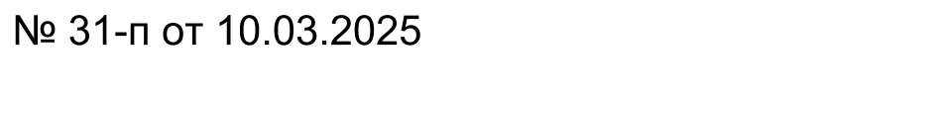

О создании комиссии по пропуску весеннего паводка в 2025 году и назначение ответственного лица за ГТС расположенного на территории Беляевского сельсовета Беляевского района Оренбургской области

Руководствуясь Уставом муниципального образования Беляевский сельсовет и в целях организованного проведения противопаводковых мероприятий:
- Создать, на территории администрации Беляевского сельсовета,
комиссию по пропуску весеннего паводка и утвердить в следующем составе:
Елешев М.Х. – председатель комиссии, глава администрации муниципального образования Беляевский сельсовет;
Члены комиссии:
Мишуков И.И. – начальник 27 ПСЧ 9 ПСО ФПС ГПС ГУ МЧС России по Оренбургской области (по согласованию);
Величко Д.В.– директор МУП «Беляевское ЖКХ» (по согласованию);
Ермолов П.Г. – специалист администрации муниципального образования Беляевский сельсовет;
Куракова М.С. – индивидуальный предприниматель (по согласованию);
Березняк С.С. – участковый уполномоченный Отделения МВД России по Беляевскому району (по согласованию).
- Назначить ответственным лицом за состояние ГТС во время весеннего паводка специалиста администрации муниципального образования Беляевский сельсовет – Ермолова П.Г.
- Мероприятия по проведению весеннего паводка утвердить согласно приложению № 1.
- Контроль за исполнением настоящего постановления оставляю за собой.
- Постановление вступает в силу со дня его подписания.
Глава муниципального образования | М.Х. Елешев


Приложение № 1
к постановлению администрации
Беляевского сельсовета

Перечень противопаводковых мероприятий на территории администрации Беляевского сельсовета в 2025 году.

1. Объекты на территории администрации Беляевского сельсовета, где необходимо проведение противопаводковых мероприятий:
1) очистка кюветов на улицах села Беляевка и села Жанаталап – вся территория;
2) перекрёстки улиц села Беляевка: Степная, Первомайская, Советская, Ленинская, Школьная;
3) овраги по рельефу местности с юга на север:
- от перекрёстка улиц Советская - Лесная до реки Урал;
- от территории «Беляевкаагропромтранс» до пересечения улиц Ленинская и Рыбная;
- от переулка Молодёжный до дома Большакова Г.А. (улица Уральная);
- южная часть села Беляевки, ул. Чехова (отводной канал).
4) подтопляемые водами реки Урал подворья по улице Восточная, улице Северная, улице Дачная, начало улицы Рыбная.
5) очистка от снега и пропуск талых вод на ГТС безымянного оврага 2,5 км. юго-западнее села Беляевка;
6) вывоз снега вся территория поселения в местах по мере необходимости.
2. Предполагаемая эвакуация в случае опасного подтопления в поселение людей их имущества, домашних животных и птицы:
1) В селе Беляевка улицы Дачная, Уральная, Северная, Восточная, Новоселовская, Лунная, Банковская, Чехова, население 124 человека, КРС 305 голов, свиней 47 голов, МРС 51 голова;
2) В селе Жанаталап улицы Набережная и Старый Аул, население 41 человек, КРС 247 голов, МРС 127 голов, лошади 11 голов.

АДМИНИСТРАЦИЯ
МУНИЦИПАЛЬНОГО ОБРАЗОВАНИЯ
БЕЛЯЕВСКИЙ СЕЛЬСОВЕТ
БЕЛЯЕВСКОГО РАЙОНА ОРЕНБУРГСКОЙ ОБЛАСТИ
ПОСТАНОВЛЕНИЕ

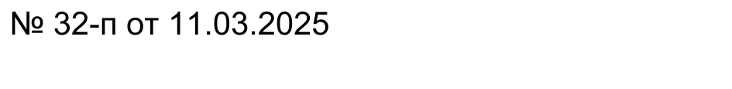

О признании жилого помещения пригодным для проживания

В соответствии с Жилищным кодексом Российской Федерации, Федеральным законом от 06.10.2003 №131, постановлением Правительства РФ от 28.01.2006 № 47 «Об утверждении Положения о признании помещения жилым помещением, жилого помещения непригодным для проживания, многоквартирного дома аварийным и подлежащим сносу или реконструкции, садового дома жилым домом и жилого дома садовым домом», на основании заключений межведомственной комиссии об оценке соответствия помещения (многоквартирного дома) требованиям, установленным в Положении о признании помещения жилым помещением, жилого помещения непригодным для проживания, многоквартирного дома аварийным и подлежащим сносу или реконструкции, садового дома жилым домом и жилого дома садовым домом, руководствуясь Уставом муниципального образования Беляевский сельсовет Беляевского района Оренбургской области, заключением межведомственной комиссии об оценке соответствия помещения (многоквартирного дома) требованиям, установленным в Положении о признании помещения жилым помещением, жилого помещения непригодным для проживания, многоквартирного дома аварийным и подлежащим сносу или реконструкции, садового дома жилым домом и жилого дома садовым домом на территории муниципального образования Беляевский сельсовет и на основании заключение межведомственной комиссии Беляевского района от 05.03.2025 № 2:
1. Признать пригодным для проживания жилой дом, расположенный по адресу: Оренбургская область, Беляевский район, с. Беляевка, ул. Бр.Стародубцевых, д.22.
2. Контроль за исполнением настоящего постановления оставляю за собой.
3. Настоящее постановление подлежит обязательному обнародованию и размещению на официальном сайте администрации муниципального образования Беляевский сельсовет Беляевского района Оренбургской области в информационно-телекоммуникационной сети «Интернет».
4. Настоящее постановление вступает в силу после его подписания.

Глава муниципального образования М.Х.Елешев

АДМИНИСТРАЦИЯ
МУНИЦИПАЛЬНОГО ОБРАЗОВАНИЯ
БЕЛЯЕВСКИЙ СЕЛЬСОВЕТ
БЕЛЯЕВСКОГО РАЙОНА ОРЕНБУРГСКОЙ ОБЛАСТИ
ПОСТАНОВЛЕНИЕ
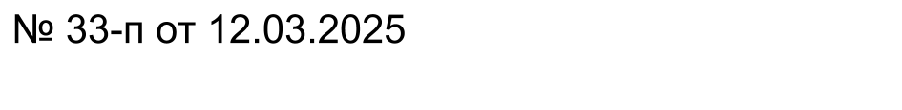
[ МЕСТО ДЛЯ ШТАМПА]

О внесении изменений в постановление администрации муниципального образования Беляевский сельсовет от 05.12.2023 № 144-п «Об утверждении административного регламента и технологической схемы предоставления муниципальной услуги «Предоставление разрешения на условно
разрешенный вид использования земельного участка или объекта
капитального строительства»»

В соответствии со ст. 7.3 Федерального закона от 27.07.2010 N 210-ФЗ «Об организации предоставления государственных и муниципальных услуг», руководствуясь Уставом муниципального образования Беляевский сельсовет Беляевского района Оренбургской области
1. Внести в постановление администрации муниципального образования Беляевский сельсовет Беляевского района Оренбургской области от 05.12.2023 № 144-п «Об утверждении административного регламента и технологической схемы предоставления муниципальной услуги «Предоставление разрешения на условно разрешенный вид использования земельного участка или объекта капитального строительства» следующие изменения и дополнения:
1.1. Пункт 2.1 Административного регламента дополнить новым абзацем следующего содержания:
«Муниципальная услуга носит заявительный порядок обращения. Предоставление муниципальной услуги в упреждающем (проактивном) режиме не предусмотрено.».
2. Контроль за исполнением настоящего постановления возложить на специалиста 1 категории (по налогам и землеустройству).
3. Постановление вступает в силу после его официального опубликования и подлежит размещению на сайте администрации муниципального образования Беляевский сельсовет в сети «Интернет».

Глава муниципального образования М.Х.Елешев

{МЕСТО ДЛЯ ПОДПИСИ}

АДМИНИСТРАЦИЯ
МУНИЦИПАЛЬНОГО ОБРАЗОВАНИЯ
БЕЛЯЕВСКИЙ СЕЛЬСОВЕТ
БЕЛЯЕВСКОГО РАЙОНА ОРЕНБУРГСКОЙ ОБЛАСТИ
ПОСТАНОВЛЕНИЕ
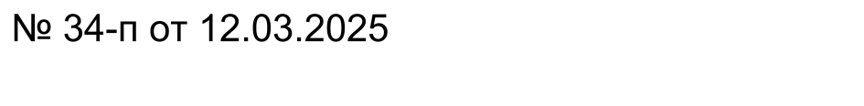

О внесении изменений в постановление администрации муниципального образования Беляевский сельсовет от 03.10.2024 № 107-п «Об утверждении административного регламента предоставления муниципальной услуги «Присвоение адреса объекту адресации, изменение и аннулирование
такого адреса»

В соответствии со ст. 7.3 Федерального закона от 27.07.2010 N 210-ФЗ «Об организации предоставления государственных и муниципальных услуг», руководствуясь Уставом муниципального образования Беляевский сельсовет Беляевского района Оренбургской области
1. Внести в постановление администрации муниципального образования Беляевский сельсовет Беляевского района Оренбургской области от 03.10.2024 № 107-п «Об утверждении административного регламента предоставления муниципальной услуги «Присвоение адреса объекту адресации, изменение и аннулирование такого адреса» следующие изменения и дополнения:
1.1. Пункт 7 Административного регламента дополнить новым абзацем следующего содержания:
«Предоставление муниципальной услуги в упреждающем (проактивном) режиме не предусмотрено.».
2. Контроль за исполнением настоящего постановления возложить на специалиста 1 категории Ахметзянову Г.С.
3. Постановление вступает в силу после его официального опубликования и подлежит размещению на сайте администрации муниципального образования Беляевский сельсовет в сети «Интернет».

Глава муниципального образования М.Х.Елешев

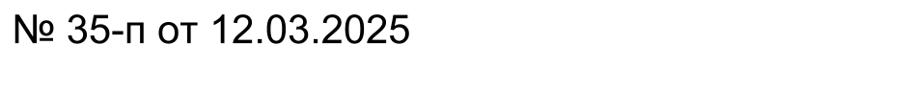
АДМИНИСТРАЦИЯ
МУНИЦИПАЛЬНОГО ОБРАЗОВАНИЯ
БЕЛЯЕВСКИЙ СЕЛЬСОВЕТ
БЕЛЯЕВСКОГО РАЙОНА ОРЕНБУРГСКОЙ ОБЛАСТИ
ПОСТАНОВЛЕНИЕ

О внесении изменений в постановление администрации муниципального образования Беляевский сельсовет от 05.12.2023 № 145-п «Об утверждении административного регламента и технологической схемы предоставления муниципальной услуги «Предоставление разрешения на отклонение от предельных параметров разрешенного строительства, реконструкции объектов капитального строительства»»

В соответствии со ст. 7.3 Федерального закона от 27.07.2010 N 210-ФЗ «Об организации предоставления государственных и муниципальных услуг», руководствуясь Уставом муниципального образования Беляевский сельсовет Беляевского района Оренбургской области:
1. Внести в постановление администрации муниципального образования Беляевский сельсовет Беляевского района Оренбургской области от 05.12.2023 № 145-п «Об утверждении административного регламента и технологической схемы предоставления муниципальной услуги «Предоставление разрешения на отклонение от предельных параметров разрешенного строительства, реконструкции объектов капитального строительства»» следующие изменения и дополнения:
1.1. Пункт 2.1 Административного регламента дополнить новым абзацем следующего содержания:
«Муниципальная услуга носит заявительный порядок обращения. Предоставление муниципальной услуги в упреждающем (проактивном) режиме не предусмотрено.».
2. Контроль за исполнением настоящего постановления возложить на специалиста 1 категории ( по налогам и землеустройству).
3. Постановление вступает в силу после его официального опубликования и подлежит размещению на сайте администрации муниципального образования Беляевский сельсовет в сети «Интернет».

Глава муниципального образования М.Х.Елешев
{МЕСТО ДЛЯ ПОДПИСИ}

